 | Klub českých turistů Synthesia Pardubice  Registrační číslo KČT 109209  Klášterní 54, 530 02 Pardubice, www.tksp.info

O adventu k Belvederu

Autokarový zájezd v sobotu 29.11. 2025

Odjezd v 8.00 h od zimního stadionu po trase: Přelouč, Kolín, Pašinka, Ratboř, Suchdol

Mapa: KČT 1:50 000 č.42 Kolínsko a Kutnohorsko

Ceny: děti TKSP 100, dospělí 150, nečlenové 200, placení v autobusu

Vzhledem ke změně termínu možnosti bezplatného storna autobusu lze vracet účastnický poplatek pouze tehdy, odhlásí-li se zájemce v termínu minimálně 14 dní před odjezdem.

Výlet je zařazen do kalendáře akcí KČT,spolek odbor Synthesia Pardubice plánovaného období a oblasti KČT Pardubický kraj. Členové a nečlenové KČT během organizované akce, člen KČT během organizované dopravy na akci u pojišťovny UNIQA, a.s. od 1.2.2025, IČO 49240480. Číslo pojistné smlouvy je 3558001543.

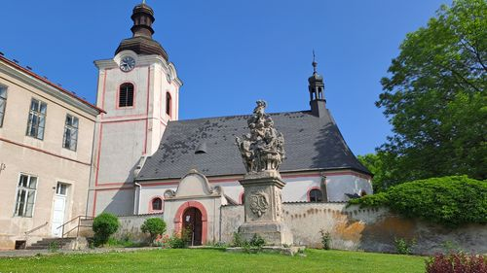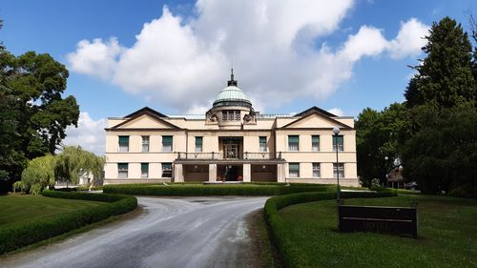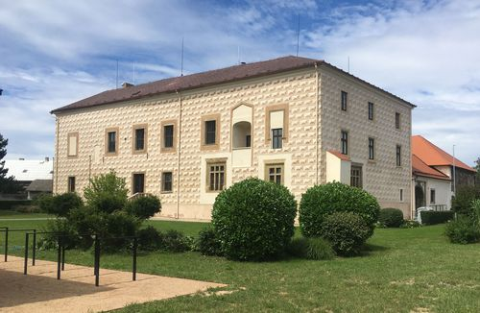

Kostel sv. Václava Ratboř Nový zámek Ratboř zámek Suchdol

Trasy:
A: Z obce Pašinka pokračujeme po M zn. do údolí potoka Polepka a dále až na rozcestí Kamenný most, kde se připojí Z zn. a dále po Z a M zn. do Ratboře. V obci stojí kostel sv. Václava, Starý a Nový zámek. Z obce pokračujeme po Z zn. do obce Suchdol. Na návsi si prohlédneme kostel sv. Markéty, zámek a pranýř. Odtud pokračujeme po Z zn. na vrch Vysoká, na které stojí zřícenina letohrádku Belveder a jsou odtud krásné výhledy do kraje. Dál pokračujeme po Z zn. přes obce Mezholezy a Miskovice až do míst, kde vlevo od cesty uvidíme kapli sv. Vojtěcha, ke které odbočíme. Potom se vrátíme na Z zn. a pokračujeme až na roz. Bylany-Škvárovna. Odtud pokračujeme vlevo po M zn., po které dojdeme na okraj Kutné Hory. Pokračujeme stále po M zn. ulicí Vojtěšskou, Kouřimskou a Husovou až na Palackého náměstí a dále stále po M zn. ulicí Vladislavovou a Vocelovou až ke kruhovému objezdu. Vlevo stojí mohutná budova bývalého Voršilského kláštera a před ní je parkoviště pro autobusy, kde nastoupíme do autobusu.
Celkem 19 km
B: Z autobusu vystoupíme v obci Ratboř a odtud stejně jako trasa A.
Celkem 15 km
C: Z autobusu vystoupíme na náměstí obce Suchdol a odtud stejně jako A.
Celkem 11 km

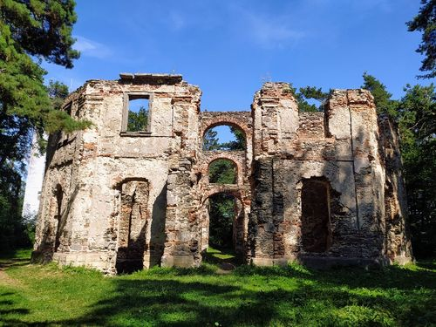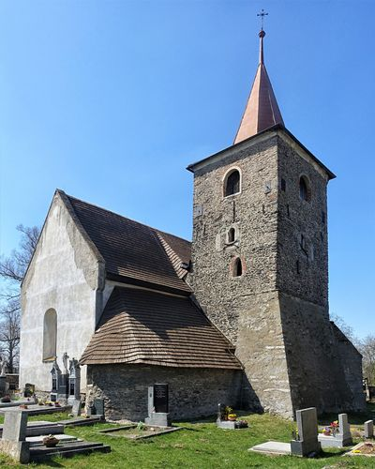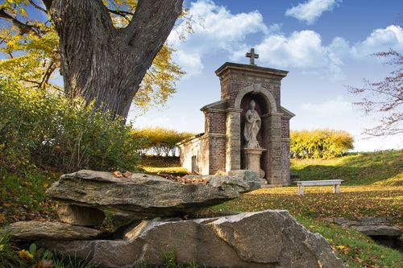
Zřícenina letohrádku Belveder kostel Navš. P.Marie kaple sv. Vojtěcha

Zajímavosti na cestě:

Ratboř: Mezi kulturní památky obce patří kostel sv. Václava. Původně gotický kostel byl barokně přestavěn. V obci se také nachází zámek, čp. 1 a vila, č.p. 40 zvaná Nový Zámek, které jsou v soukromém vlastnictví. Vilu podle plánů Jana Kotěry zvanou lidmi nový zámek nechala postavit rodina Mandelíkových, majitelů ratbořského velkostatku a cukrovaru. Dnes je ve vile hotel.

Suchdol: První písemná zmínka o obci pochází z roku 1257. Dne 15. března 2012 byl obci obnoven status městyse.
Suchdolský zámek na návsi vznikl renesanční přestavbou tvrze ze 14. století a slouží jako sídlo obecního úřadu.
Kostel svaté Markéty Antiochijské v Suchdole – původně gotický kostel ze 14. století přestavěn barokně
Kostel Navštívení panny Marie – obec Vysoká - Románský jednolodní kostel s pravoúhlým presbytářem, severní sakristií a s připojenou severní věží. Ve 13. st. byla dostavěna gotická přístavba. Vybavení kostela je barokní.
Letohrádek Belveder na Vysoké:
Na vrchu Vysoká, několik kilometrů západně od Kutné Hory, stojí zřícenina pozoruhodné stavby zvané Belveder. Dal ji postavit hrabě František Antonín Špork na konci 17. století. Stavba to byla (dnešní terminologií) multifunkční: byla v ní kaple sv. Jana Křitele, poustevna pro mnichy i prostory pro panstvo. Proto je dnes označována jako poustevna, kaple nebo letohrádek. Během 18. století sloužila jako poustevna pro tři mnichy (augustiniány z kláštera v Lysé n.L.), od začátku 19. století byla opuštěna, v r. 1834 byla střecha a klenby zničeny požárem a od té doby Belveder chátral.

Kaple sv. Vojtěcha:
Pochází z konce 19. stol. Výklenková kaple s navazující jednoprostorovou stavbou obdélného půdorysu z režného zdiva a sedlovou stříškou. Ve výklenku umístěna barokní skulptura sv. Vojtěcha.

Hezké zážitky Vám přeje Milan Jehlička mobil 723 160 199 e-mail: milanjehla@seznam.cz

Děkujeme sponzorům, za jejichž finanční podpory se akce KČT,spolek odbor Synthesia Pardubice uskutečňují

 | 

